Губернская естественно-математическая олимпиада
«Весенниада-2022»
Задания по биология, 9 класс

Этот лист по окончании Весенниады можете забрать себе. Листы-матрицы ответов необходимо заполнить и сдать учителю. Не забудьте указать в матрице свои имя, фамилию, школу ПЕЧАТНЫМИ БУКВАМИ.
Удачи!
1. Все любят мультфильмы. Какие животные послужили прототипами для создания персонажей. Заполните таблицу.
1) 2) 3) 4)
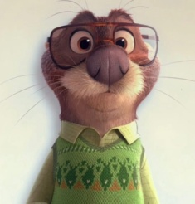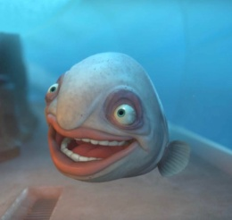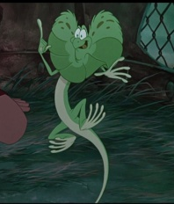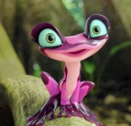
5) 6) 7)
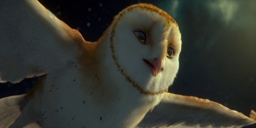
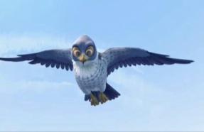
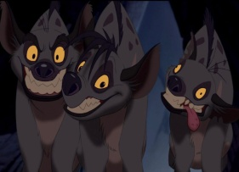
2. Назовите растение на фото и тип распространения семян (научное название).
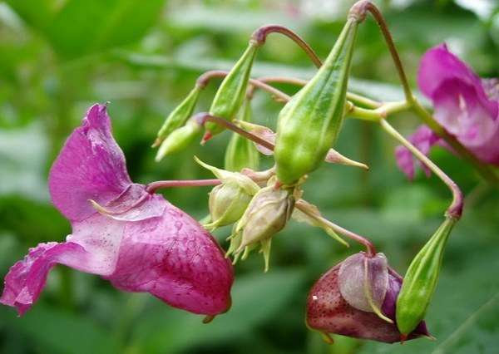
1) 2)

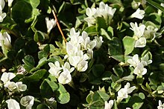
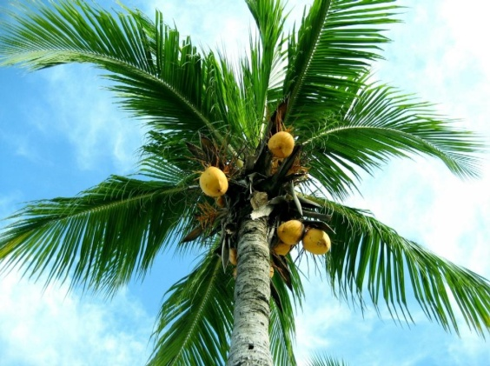
3) 4)

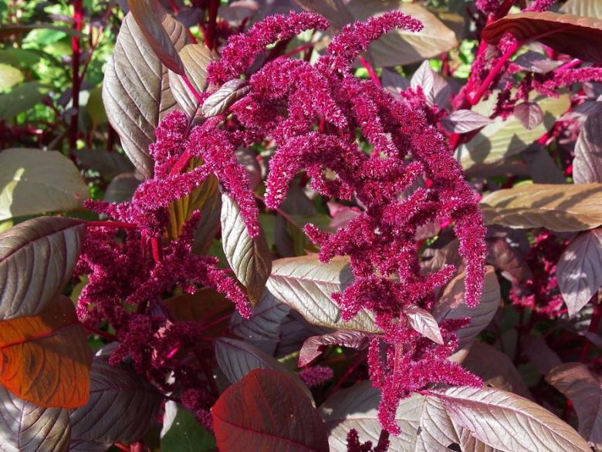
5) 6)
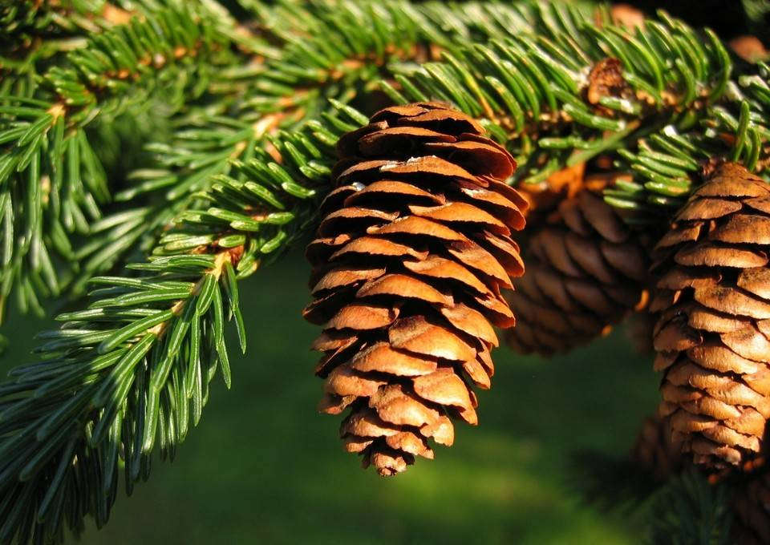
3.Определите животных, укажите чем они питаются, на каких основаниях вы сделали такие выводы, напишите их формулу зубов.
- 2)
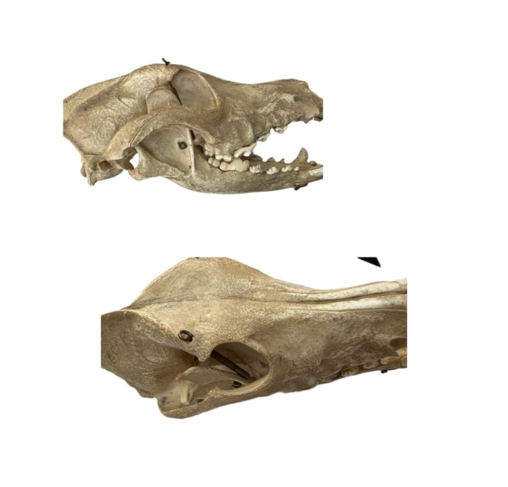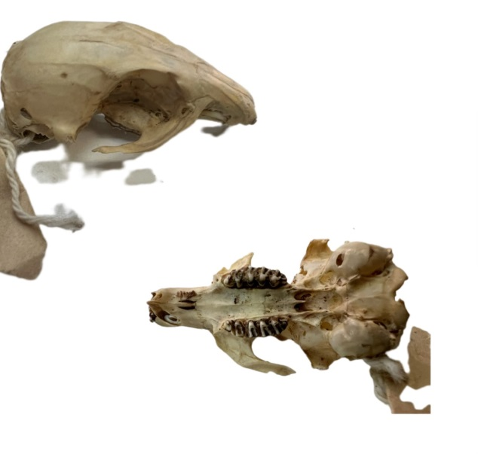

4. Определите тип стели и укажите отдел растений, которому она принадлежит :
1 2
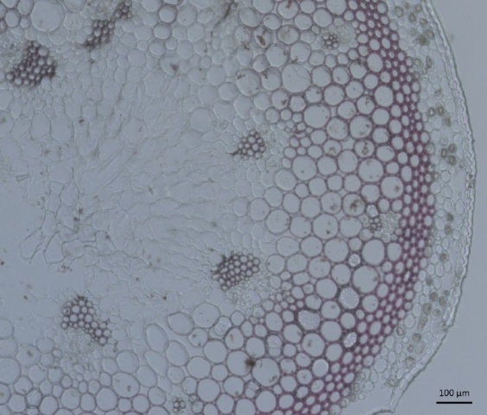

3 4
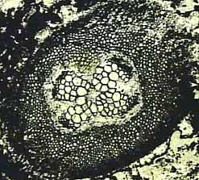

5. Напишите название птицы, найдите ее пение (это задание можно сделать только на компьютере, кликните на файл мышкой), напишите тип ее питания.
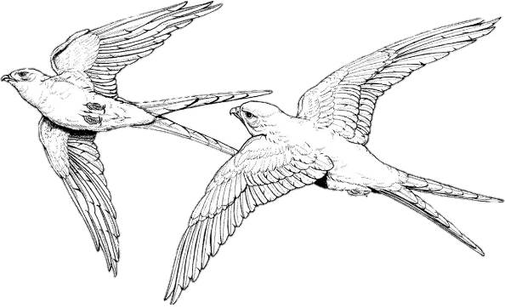  1. | a)
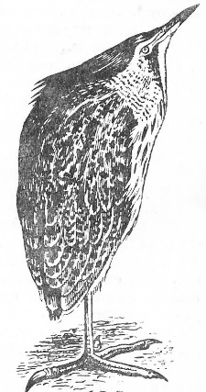  2. | b)
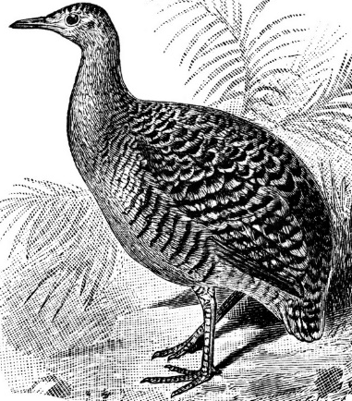  3. | c)
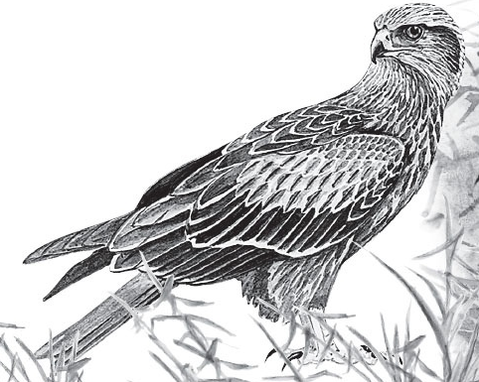  4. | d)
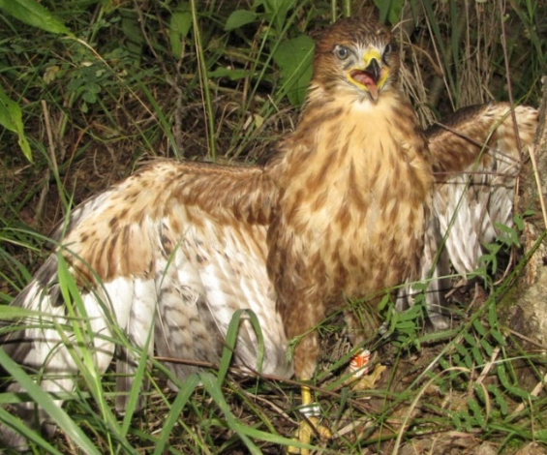  5. | e)
 | ФИО
 |  | _{заполнять печатными буквами}
 | Класс | 9
 | Школа
 |  | полностью номер школы, населенный пункт
 | Предмет | Биология
Вопрос 1.
№ | Тип | Класс | Род
1
2
3
4
5
6
7
Вопрос 2.
№ | Название растения | Тип распространения
1
2
3
4
5
6
Вопрос 3.
№ | Название | Чем питается | Формула зубов
1
2
Вопрос 4.
№ | Отдел растений | Стели
1
2
3
4

Вопрос 5.
№ | Название птицы | Голос | Тип питания
1
2
3
4
5

